慈濟環保體驗行實錄
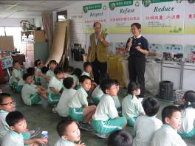 | 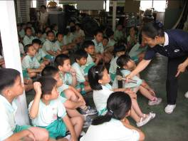
大愛媽媽進行環保教育 | 小朋友回饋時間
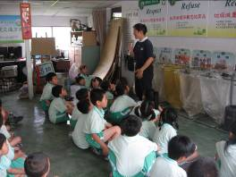 | 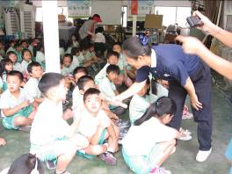
資源分類教學 | 學生心得分享
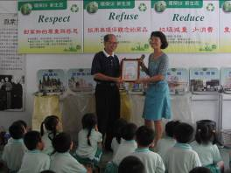 | 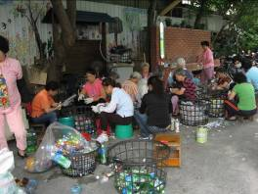
主任致贈感謝狀 | 社區志工參與回收教育

慈濟環保體驗行實錄
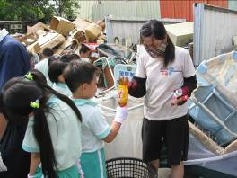 | 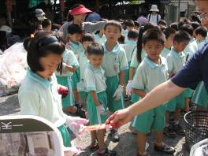
教育站志工位小朋友解說 | 小朋友體驗
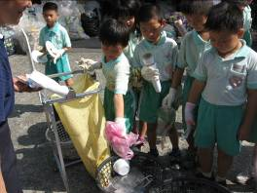 | 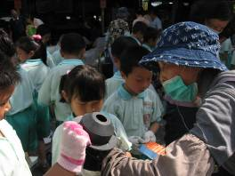
愛地球大家一起來 | 阿姨我們要跟您學習
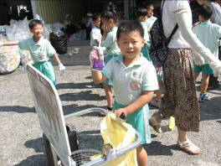 | 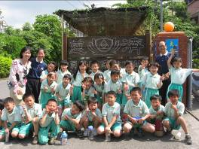
我會分類了 | 做善事最快樂

